TESTE_5

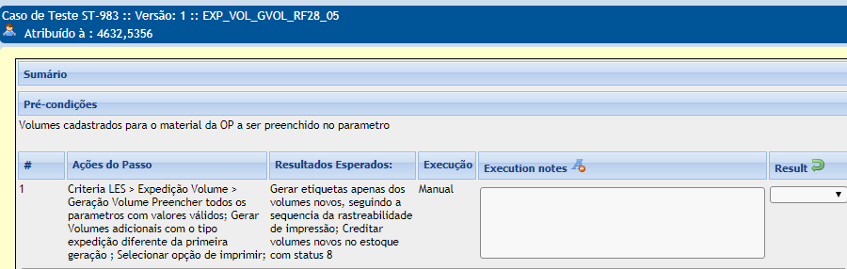

foi criado um produto fictício “teste carine” com a descrição do teste ST-983 onde o tipo de expedição foi RODOVIÁRIO e assim realizado o teste com sucesso:

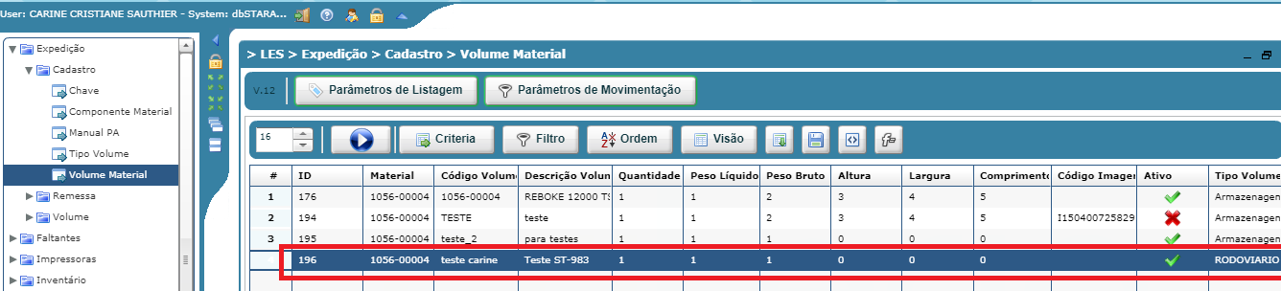

Aprovado

